1 结果

当学习率为0.001时20000次epoch后

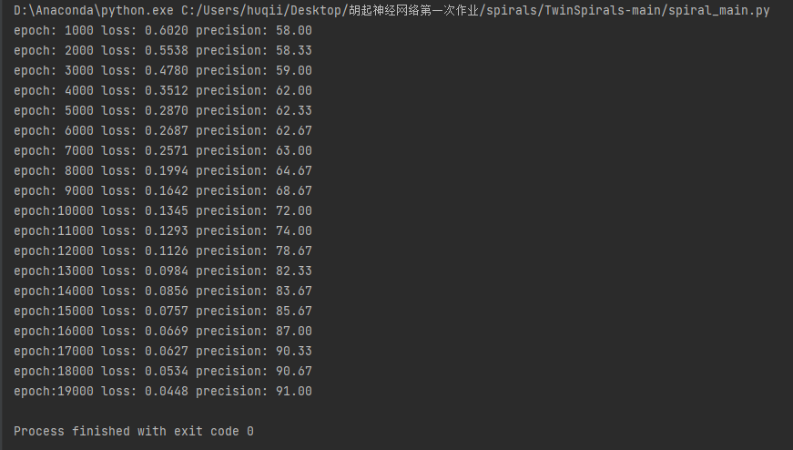

可能因为学习没有完成的缘故，输出结果如图所示

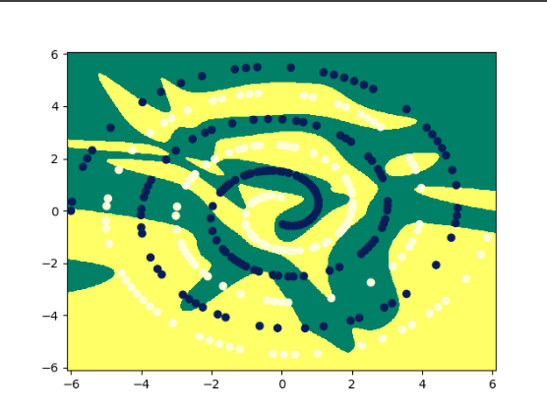

学习率为0.01时，20000次epoch后如图所示

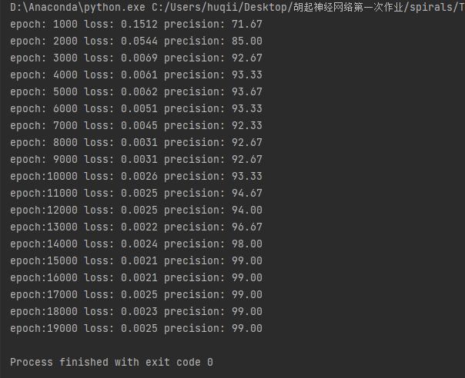

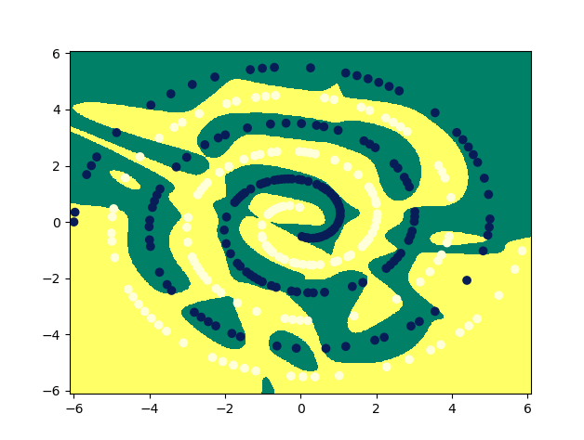

当学习率为0.1时，如图所示，学习的效果非常不好，首先是精度很低，可能还有过拟合现象

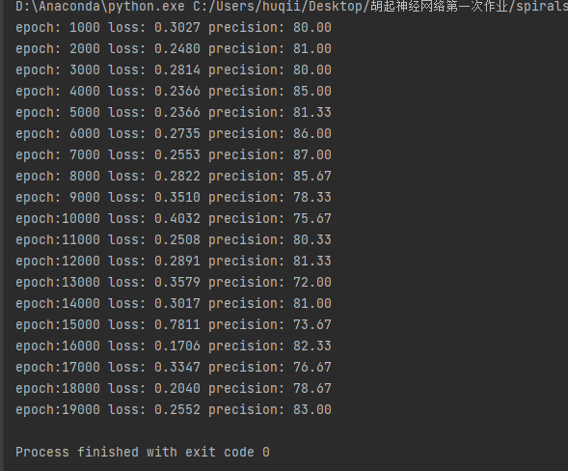

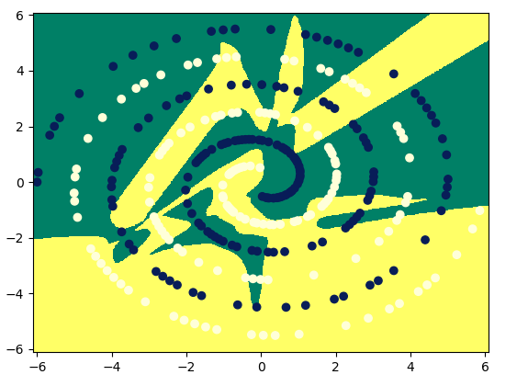

2 总结

实际上，我参考了github上的twinspirals，复现了其中的细节，用三种学习率表示了BP算法分类双螺旋问题。

参考：https://github.com/visbond/TwinSpirals